Министерство образования и науки России
Федеральное государственное бюджетное образовательное учреждение
высшего образования «Тульский государственный университет»
Институт прикладной математики и компьютерных наук
Кафедра вычислительной техники

Отчёт по лабораторной работе №4
Изучение программ архивации данных
по дисциплине: «Информатика»
вариант 4

Выполнил студент группы 220611: __________ Безверхний А. Н.
Проверил старший преподаватель кафедры ВТ: __________ Гладких А. В.

Тула 2021

РЕФЕРАТ
Отчёт включает 12 с., 5 рис., 2 таблицы.
СЖАТИЕ ПОТЕРЯМИ, СЖАТИЕ БЕЗ ПОТЕРЬ, АРХИВ, АРХИВАТОР, ТОМ
Объектом исследования являются современные проекты программ архивации данных.
Цель работы — познакомиться с возможностями современных программ архиваторов.
СОДЕРЖАНИЕ
РЕФЕРАТ 2
ВВЕДЕНИЕ 4
1. Выполнение работы 6
2. Ответы на контрольные вопросы 10
ЗАКЛЮЧЕНИЕ 11

ВВЕДЕНИЕ
Цель работы - познакомиться с возможностями современных программ архиваторов.
Задание на работу:
1. С помощью программы 7-Zip поместите в 7z- и ZIP- архивы файлы из своей рабочей папки.
2. С помощью программы 7-Zip создать многотомный solid-архив для размещения на дискетах 3.5, в который поместить все файлы каталога С:\Windows\Help.
3. С помощью программы 7-Zip извлечь в свою рабочую папку один файл из созданного в п. 2 архива.
4. С помощью программы 7-Zip создать самораспаковывающийся архив из файлов своей рабочей папки.
5. Повторите действия пунктов 1-4 в интерфейсе командной строки.
6. С помощью программы 7-Zip исследуйте «сжимаемость» файлов различных форматов. В качестве исследуемых форматов используются:
• динамические библиотеки Windows (выбрать все файлы с расширением dll в папке C:\WINDOWS\system32);
• графические файлы, сжатые без потерь (выбрать все файлы с расширением gif в папке C:\Program Files\Microsoft Office\CLIPART\PUB60COR\);
• графические файлы, сжатые с потерями (выбрать все файлы с расширением jpg в папке C:\Program Files\Microsoft Office\CLIPART\PUB60COR\ или C:\Program Files (x86)\Microsoft Office\CLIPART\PUB60COR\);
• файлы документов (все файлы с расширением doc или docx в рабочей папке);
• файлы архивов (архивы, созданные в данной работе).
По результатам анализа заполните таблицу и проанализируйте результаты. Результаты запишите в таблицу (см таблицу 1).
Таблица 1 — Шаблон таблицы результатов экспериментов
Тип файлов | Количество файлов | Общий размер | Размер в архиве | Степень сжатия

1. Выполнение работы
1.1. Выделяем файлы и через контекстное меню «7z» – «Добавить к .7z» / «Добавить к .zip» упаковываем файлы в архив, соответствующего формата (см. рисунок 1, 2).
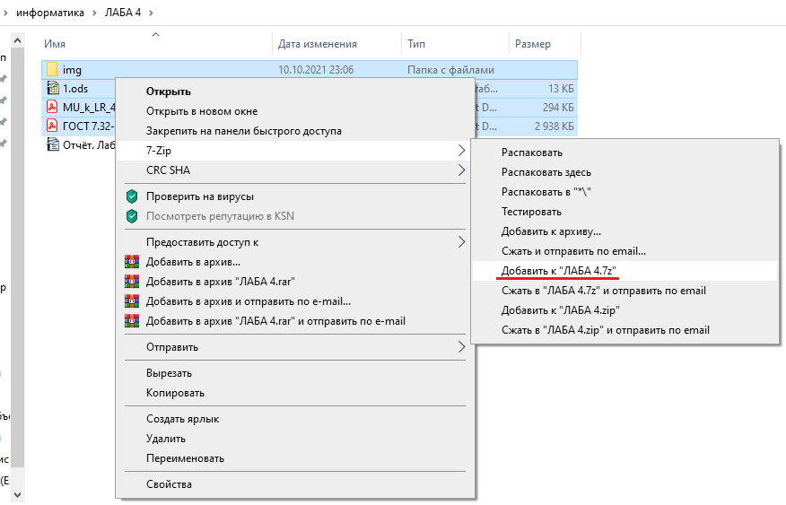Рисунок 1 - Создание архифа 7z
1.2. В контекстном меню папки C:\Windows\Help выбираем «7z» - «Добавить к архиву...». В открывшемся окне выбираем расположение файлов архива и максимальный размер тома. Указываем максимальный размер для дискет 3,5 (см. рисунок 3).
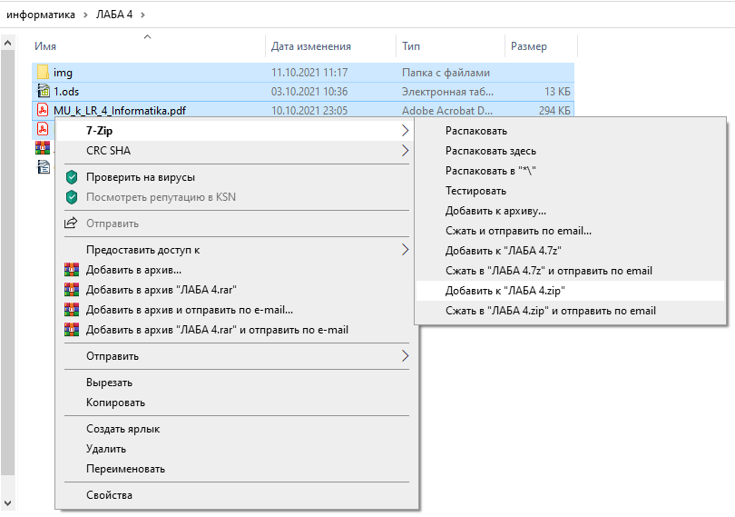Рисунок 2: - Создание архива zip
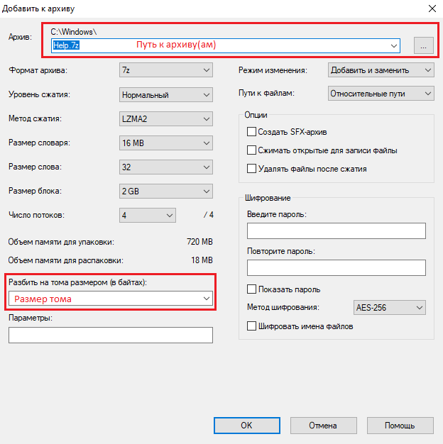Рисунок 3 - Создание многотомного архива
1.3. Откроем первый файл многотомного архива, выберем файл и через контекстное меню выберем пункт «Извлечь без подтверждения». При необходимости — пункт «Извлечь в указанную папку» для извлечения файла в определённое место (см рисунок 4).
1.4. Для создания самораспаковывающегося архива необходимо выделить файлы и через контекстное меню 7z «Добавить к архиву» выставить галочку «sfx архив» (см. рисунок 5).
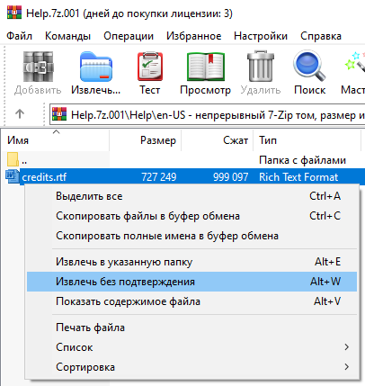Рисунок 4 - Извлечение файла
1.5. Создать 7z архив можно командой:
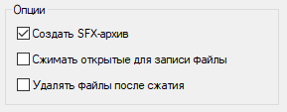Рисунок 5 - Выбор sfx типа архива
7z a -t7z files.7z *
Эта команда архивирует перечисленный файлы (* обзначает все файлы текущего каталога) в архив files.7z.
Для создания zip архива нужно изменить команду следующим образом:
7z a -tzip files.zip *
Для создания многотомного архива используется команда:
7z a a.7z *.txt -v2k
Для извлечения одного файла используется:
7z x archive_path file_name
Для создания самораспаковывающегося архива используется команда:
7z a -t7z -sfx archive_name.exe source
1.6. Экспериментально проверим сжимаемость файлов разных форматов, полученные результаты представлены в таблице.
Таблица 2 — Результат экспериментов
Тип файлов | Количество файлов | Общий размер | Размер в архиве | Степень сжатия
dll | 4181 | 3 219 856 488 байт | 713 070 788 байт | 77,90%
gif | 1 | 280 185 байт | 277 111 байт | 1,10%
jpg | 1 | 202 644 байт | 198 719 байт | 1,90%
odt | 1 | 121 040 байт | 113 855 байт | 6,00%
архив | 3 | 29 228 078 байт | 13 235 276 байт | 54,80%
Наилучший результат сжатия был получен при работе с файлами dll.

2. Ответы на контрольные вопросы
2.1. Назовите основные недостатки solid-архивации.
Обновление архивов происходит медленнее, чем у обычных. Извлечение файла подразумевает анализ предыдущих файлов, файлы, находящиеся далеко от начала, распаковываются медленнее. При повреждении одного файла последующие тоже повреждаются.
2.2. Поддерживает ли 7-Zip сжатие с потерями? Если да, то, для каких типов данных.
Не поддерживает.
2.3. Позволяет ли 7-Zip восстанавливать поврежденные архивы? В каких случаях это возможно?
Позволяет.
2.4. Какие возможности предоставляют современные архиваторы по размещению больших архивных файлов на сменных носителях малого объема?
Позволяют использовать распределённые архивы, разбитые на тома.
2.5. Какие режимы защиты архива предоставляет 7-Zip?
Шифрование и установка пароля.

ЗАКЛЮЧЕНИЕ
В ходе работы было изучены возможности современных программ архивации данных.

